光学式粉尘浓度检测变送器

产 品 说 明 书

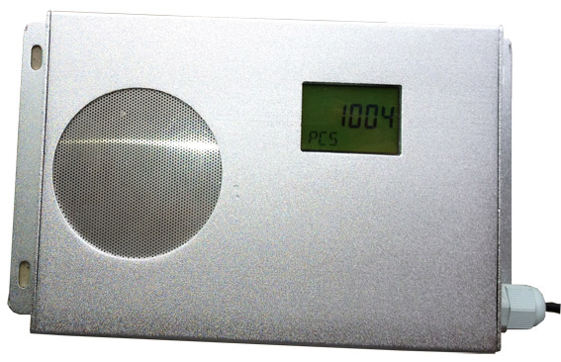

（型号: SM-DUST）

主要用途：家庭环境使用，也可应用于公共开放区域的粉尘浓度监测和控制

主要参数：

- 可吸入颗粒物测量范围(以1μm直径的颗粒为标准)： 0~100mg/m³
2、最小检出粒子直径：0.5μm以上；
3、相对误差：≦20%；
4、预热时间：1分钟；
5、数据刷新间隔：3秒；
6、显示方式：5位八段码LCD显示；
7、输出方式： 4-20mA；
(接线定义：黄色线：输出+； 兰色线：输出-)
8、工作电源：24VDC±10%；
(接线定义：红色线：电源正极24V； 黑色线：电源负极GND)
9、体积： 主机 230mm×90 mm×42 mm；
10、重量：350g；
11、材料：铝
12、防护等级：IP20
13、工作环境温度： 0～50°C
14、工作环境湿度：10～95%RH非凝露
15、大气压力：86KPa～110KPa

地址：深圳市宝安区龙华民治民宝路南源商业大厦1101
电话：++86 755 83613378
传真：++86 755 83613309
信箱：info@bmoon-tech.com

